**ДЕНЬ ЗАЩИТЫ ДЕТЕЙ**

В Постановлении Правительства Российской Федерации О порядке подготовкии населения в области защиты oт чрезвычайных ситуаций природного и техногенного характера» от 4 сентября 2003 г. № 547 указано: «Тренировки в общеобразовательных учреждениях и учреждениях начального, среднего и высшего профессионально­го образования проводятся ежегодно».

Исходя из современных требовании, основными целями "Дня защиты детей» должны быть: формирование и развитие у учащихся высоких морально-психо­логических качеств, психологической устойчивости к опасностям и чрезвычай­ным ситуациям, бережного отношения к окружающей среде и своему здоровью, любви к своей Родине, готовности к ее защите. Не менее важно воспитание у школьников уверенности вэффективности мероприятий, проводимых в интере­сах предупреждения чрезвычайных ситуаций, успешной ликвидации последствий стихийных бедствий, аварий и катастроф, а также убежденности в необходимос­ти принимать в них посильное участие.

**План проведения «Дня защиты детей» 28 апреля 2012 года**

1. Проведение классных часов по классам.
2. Отработка действий по сигналу Внимание всем!», укрытие в защитных сооружениях (на местности вблизи учебного заведения - стадион «Торпедо»)
3. Сбор, линейка (перекличка и состав), все учащиеся занимают места на трибунах, на плацу остаются команды
4. Сдача рапорта главному судье (Директору)

**Форма рапорта:**-Отряд , равняйсь! Смирно! Товарищ главный судья, отряд ______ класса к проведению игры  «Зарница» готов!   
Командир отряда _______________________________________!

Рапорт является первым конкурсом игры.   
Оценивается четкость действий командира и команды.   
Конкурс оценивается по четырехбальной системе.  
         После сдачи рапорта командирами отрядов, главный судья представляет почетных гостей, судейскую бригаду.

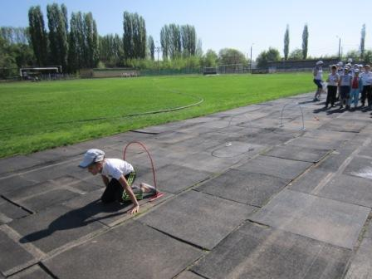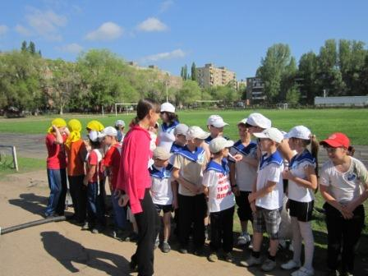

1. Начало «Зарницы», отправление команд (4 сборные команды) по станциям.

**Станции:**

Жюри в маршрутном листе ставит отметки о прохождении.

1. **Викторина** (опрос детей, за определенный промежуток времени должны, как можно больше дать правильных ответов, **отв. Осьминина Е.Н.)**

* Причины пожара?
* Кто борется с огнём?
* Чем можно потушить пожар?
* Можно ли при возникновении пожара прятаться под кровать, скрываться в труднодоступных местах, открывать окна?
* **Ты один дома, смотришь любимую передачу, и вдруг у тебя задымился телевизор. Что нужно сделать?**

а) Залить телевизор водой

б) позвать кого-нибудь на помощь

в) попытаться потушить, а если не получится, вызвать пожарных

г) отключить ток, накинуть па телевизор плотную ткань, позвонить по телефону 01

* **Ты вечером возвращаешься домой и чувствуешь сильный запах газа. Что ты сделаешь?**

а) Первым делом! зажгу свет и спичкой проверю, откуда идет газ

б) пойду понюхаю, откуда пахнет

в) позвоню в газовую службу и пойду на улицу ждать, когда

они приедут

г) открою окно, постараюсь перекрыть газ и позвоню по

телефону 04 и все это буду делать, не включая света

* Телефон при пожаре:

а) 03; б) 02; в) 0

* Отгадайте загадку:

Я мчусь с сиреной на пожар

Везу я воду с пеной

Потушим вмиг огонь и жар

Мы быстро, словно стрелы.

(пожарная машина)

* Маленький конек, вместо гривы – огонек (спички)

1. **Оказание первой медицинской помощи** ( дети перевязывают руку мнимому пострадавшему, **отв. Андрианова С.Ю**.)
2. **Метание гранат** (мешочки лежат в коробке, а на расстоянии еще коробка в которую должны попасть дети. Учитель в маршрутном листе ставит сколько попаданий**, отв. Гаркавенко Е.В**.)
3. **Преодоление болота по кочкам** ( прыгают по нарисованным мелом на асфальте кругам. Учащийся проходит без ошибок «+», ошибается «-», ставится в маршрутном листе общее число плюсов, **отв. Мельникова Н.П.**)
4. **Символы России**. (**отв. Мордвинкова И.В.)**Участникам команд необходимо перечислить основные государственные символы Российской Федерации

* Государственный гимн Российской Федерации
* Государственный герб Российской Федерации
* Государственный флаг Российской Федерации

( в маршрутном листе отмечается число символов, сказанных учащимися)

1. **Составление из разрезанной бумаги целую картинку** (пожарный, доктор Ай-Болит, собрали правильно ставится «+», нет «-», **отв. Жиганова С.В**.)
2. **Собери рюкзак** ( дети должны на время, собрать необходимое для спасения пострадавшего-рюкзак санитара. Лежат таблички с названиями, отв. )
3. **Полоса препятствий** (**отв. Романова Ю.А**.):

* Прыгают на прыгалке(4 раза на месте, кладут и бегут к следующему этапу)
* Подлаз в ворота
* Одевают обруч через голову, кладут и дальше двигаются
* На земле палочки, через них прыгают
* Оббегают кеглю и назад до команды бегом (это одна полоса препятствий, дети по очереди ее преодолевают, оббегают кеглю и бегут к своей команде, по руке передают эстафету и бежит следующий, а кто прибежал встает в конец команды)( в маршрутном листе фиксируется время прохода полосы препятствий)

1. **Подведение итогов, объявление результатов и награждение**